Forældreklanens møder, første halvår 2020 

DATO og tid | AKTIVITET | Hvem står for det
15. januar – 19.30 | Opstartsmøde – ideer og datoer | Morten og Marie
19. februar – 19.30 | Teambuilding | Mette (og Marie)
9. marts – 19.30 | Knob, knuder og besnøringer | Sune og Fabian
15. april – 19.30 | Raftebygning | Sune og Fabian
18. maj – 18.00 | Bålmad | Morten og Therese
17. juni – 18.00 | Besøg på ungdomsøen | Anders
1. august – kl. ? | Hjælpe ledere med grej efter sommerlejren | Dem der kan
5. august – 18.00 | Bål og planlægningsmøde | ?

Vi mødes ved hytten medmindre andet aftales.
 | 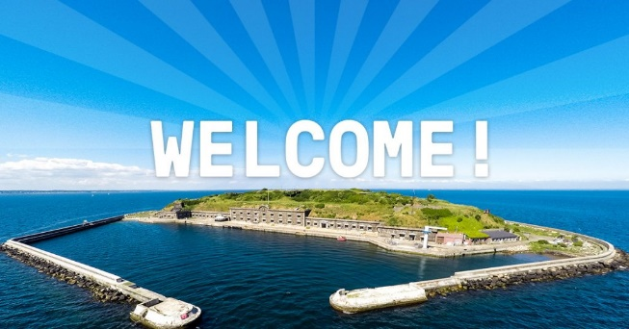 | 

